ESCOLA MUNICIPAL DE EDUCAÇÃO BÁSICA ALFREDO GOMES.
DIRETORA: IVÂNIA NORA.
ASSESSORA PEDAGÓGICA: SIMONE ANDRÉA CARL.
ASSESSORA TÉCNICA ADM.: TANIA N. DE ÁVILA.
PROFESSORA: ALESSANDRA - ALINE
DISCIPLINA: MATEMÁTICA
CATANDUVAS – SC
ANO 2020 - TURMA

PROFESSORAS: ALESSANDRA - ALINE
SEMANA DE 17 A 21/08
SEQUÊNCIA DIDÁTICA MÊS DE AGOSTO

- LEIA O TEXTO E PINTE TODAS AS PALAVRAS QUE INICIA COM A LETRA J.
- ESCOLHA UM ANIMAL QUE APARECE NO TEXTO E DESENHE E PINTE AO LADO.
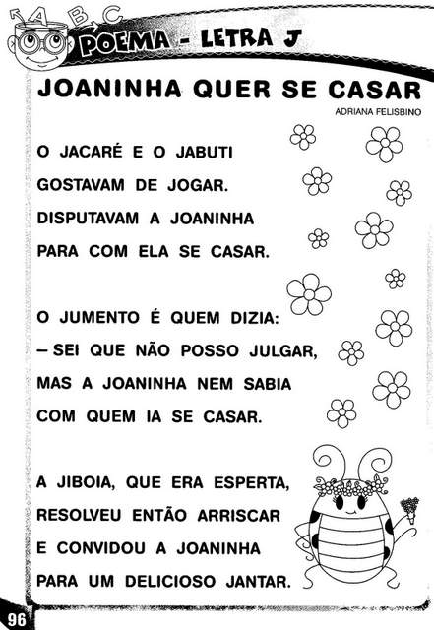

- COPIE TODAS AS PALAVRAS QUE VOCÊ PINTOU DO TEXTO.
_______________________________________________________________________________________________________________________________________________________________________________________________________________

- ESCREVA DUAS PALAVRAS PARA CADA SÍLABA:
JA______________________________________________
JE______________________________________________
JI_______________________________________________
JO______________________________________________
JU______________________________________________

- ESCREVA UMA FRASE COM A PALAVRA JOANINHAHA.
__________________________________________________________________________________________________________________________________________________________________________________________

- UMA DEZENA É IGUAL A 10:

DESENHE E PINTE:

1 DEZENA DE MAÇÃ

__________________________________________________________

1 DEZENA DE LARANJA

__________________________________________________________

- RESOLVA:
10 + 1=____
10 + 2=____
10 + 3=____
10 + 4=____
10 + 5=____
10 + 6=____
10 + 7=____
10 + 8=____
10 + 9=____
10 + 10=____

